Аварии → Аварии с крупными пожарами → АВАРИЯ 20 ОКТЯБРЯ 1944 г. В КЛИВЛЕНДЕ (ШТ. ОГАЙО, США)
/по материалам книги «Основные опасности химических производств» Маршалл В. М.: Мир, 1989/

ОБЩЕЕ ОПИСАНИЕ
На газовом заводе в Кливленде (шт. Огайо, США) 20 октября 1944 г. произошла утечка СПГ. Первоначально утечка составила около 1900 т, а через 20 мин произошел повторный выброс примерно 1000 т. Вылившийся СПГ быстро воспламенился, и часть газа попала в сточную канализацию, которая впоследствии была повреждена внутренними взрывами. Возникший пожар полностью уничтожил не только газовый завод, но и 10 административных зданий и 80 частных домов, которые находились на расстоянии до 400 м от места утечки. По данным властей Кливленда в результате пожара погибло 128 чел., а количество людей, получивших травмы, оценивается в 200 - 400 чел. Ущерб составил 6,8 млн. долларов по курсу 1944 г., или 20 млн. фунтов стерлингов по курсу 1983 г. На рис. 9.1 и 9.2 представлены планы местности, газового завода и прилегающих улиц.
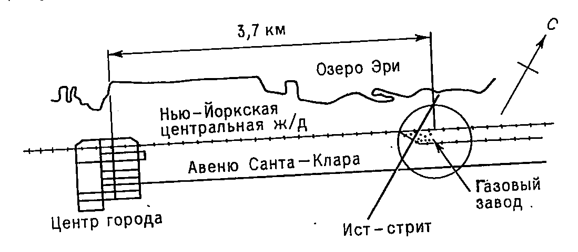

Рис. 1. Расположение газового завода относительно центра Кливленда.

ЗАВОД, ТЕХНОЛОГИЯ И РЕЗЕРВУАРЫ ХРАНЕНИЯ
Завод, расположенный в Кливленде (шт. Огайо, США), принадлежал компании East Ohio Gas Company. Авария произошла 20 октября 1944 г. около 14 ч 40 мин. На рис. 1 и 2 схематически показано расположение объектов завода и окружающей застройки.
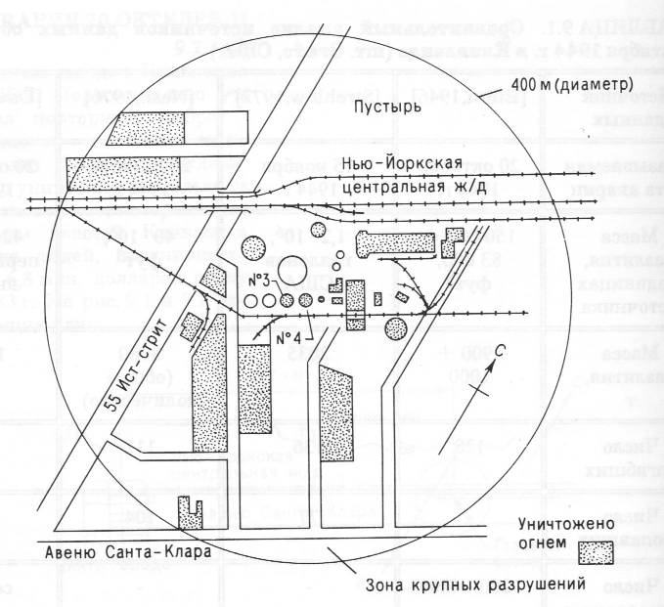

Рис. 2. План газового завода и прилегающих улиц.
Предприятие в Кливленде являлось воплощением самой передовой технической мысли того времени и считалось первым в мире по всем показателям среди заводов такого типа. При проектировании и строительстве данного предприятия была достигнута значительная экономия капиталовложений за счет строительства такого количества подводящих трубопроводов (каждый по 250 км длиной) с сырьем, система которых обеспечивала лишь среднюю потребность в газе данного предприятия. В период малой потребности в газе со стороны потребителей на предприятии делались его запасы, а в период пиковых нагрузок этот запас поступал в потребительскую сеть. Стоимость оборудования по сжижению и хранению газа составляла одну треть от стоимости дополнительной ветки подводящего трубопровода.
Резервуарный парк состоял из четырех резервуаров: трех сферических и одного вертикального цилиндрического (резервуар №4 нестандартной конструкции, рис. 9.3). Максимальная загрузка сферических резервуаров составляла 2350 м³ (1050 т). СПГ при -156 °С, а резервуара № 4 - около 4250 м³ (1900 т) СПГ. Для расчета объема газовой фазы (в м³) следует объем жидкости (в м³) умножить на 600. Стенки обвалования были расположены близко к резервуарам, и, таким образом, обвалование могло спасти только от небольшой утечки. В резервуарном парке имелся сливной резервуар (вентилируемый отстойник), сооруженный на фундаменте старого газгольдера. Сферические резервуары имели термоизоляцию из пробки (листовой или гранулированной), а резервуар №4- из асбеста. Термоизоляция монтировалась на металлическом каркасе из мягкой стали. Расстояние между резервуаром и изоляционной оболочкой (кольцевое пространство) составляло примерно 1 м. Оно было заполнено природным газом. Для поддержания низких значений влажности за сутки через это пространство прокачивалось до 100 м³ природного газа. Кольцевое пространство было снабжено системой для сброса давления.
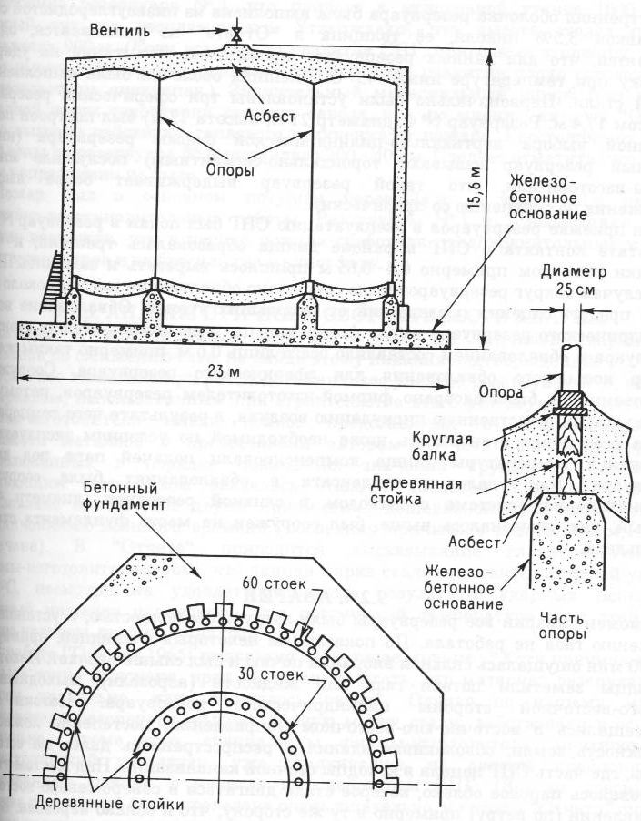
Рис. 3. Схематическое изображение хранилища СПГ в Кливленде
Внутренняя оболочка резервуара была выполнена из низкоуглеродистой стали с добавкой 3,5% никеля, её толщина в "Отчете" не указывается, однако отмечается, что для данных резервуаров проводилось испытание на ударную нагрузку при температуре ниже -45 °С. Внешняя оболочка была выполнена из мягкой стали. Первоначально были установлены три сферических резервуара радиусом 17,4 м. Резервуар № 4 (диаметр 21 м, высота 13 м) был построен позже. Причиной выбора вертикально-цилиндрической формы резервуара (иногда подобный резервуар называют тороидально-сегментным) послужило мнение фирмы-изготовителя, что такой резервуар выдерживает более высокие напряжения по сравнению со сферическим.
При приемке резервуаров в эксплуатацию СПГ был подан в резервуар № 4. В результате контакта с СПГ в районе днища образовалась трещина, и часть оболочки размером примерно 0,4 - 0,65 м пришлось вырезать и заменить. После этого случая вокруг резервуаров было сооружено обвалование высотой около 1 м с целью предотвращения последствий от небольших утечек. Обвалование вокруг цилиндрического резервуара имело форму кольца, и расстояние между стенками резервуара и обвалованием составляло всего лишь 0,6 м, примерно таким же был размер кольцевого обвалования для .сферического резервуара. Сооружение обвалований не было одобрено фирмой-изготовителем резервуаров, потому что они ухудшали естественную циркуляцию воздуха, в результате чего температура днища резервуара становилась ниже необходимой по условиям эксплуатации. Понижение температуры днища компенсировали подачей пара под днище резервуара. Для удаления конденсата в обвалованиях была сооружена канализационная система с выходом в сливной резервуар (диаметр 45 м), который, как упоминалось выше, был сооружен на месте фундамента старого газгольдера.

Авария
В момент аварии все резервуары были загружены полностью, а установка по сжижению газа не работала. По показаниям некоторых очевидцев, примерно в 14 ч 40 мин ощущалась сильная вибрация почвы и был слышен грохот. Некоторые очевидцы заметили потоки газа или жидкости (аэрозоли), выходившие с юго-юго-восточной стороны цилиндрического резервуара. Потоки СПГ перемещались в восточно-юго-восточном направлении, постепенно ложась на поверхность земли, обволакивая здания и распространяясь далее на соседние улицы, где часть СПГ попала в колодцы сточной канализации. Над местом утечки образовалось паровое облако, которое стало двигаться в северо-северо-восточном направлении (по ветру) примерно в ту же сторону, что и облако аэрозоля. Вскоре произошло воспламенение. Есть свидетельства, указывающие на то, что имел место ряд взрывов паровоздушной смеси в ограниченном пространстве как на территории газового завода (два из них в кольцевом пространстве сферических резервуаров - между корпусом резервуара и термоизоляционной оболочкой), так и в жилых домах и административных зданиях в результате попадания газа в подвалы. Взрывы произошли также в системе сточной канализации, в результате чего на дорогах образовались крупные трещины. От взрыва в канализационном колодце, находящемся на расстоянии 350 м от резервуара № 4, образовалась воронка глубиной 8 м, шириной 10 м и длиной 20 м. Взрыв в этом колодце привел к увеличению пожара. Через 20 мин после разрушения резервуара № 4 произошло разрушение резервуара №3, что привело к мгновенной утечке 1000 т СПГ, который тут же воспламенился. Утверждают, что высота столба пламени составляла 900 м. (Если это так, то разлитие СПГ, приведшее к пожару, должно было иметь диаметр 300 м, однако такой размер разлития плохо согласуется со свидетельством очевидцев.) Значительный материальный ущерб был нанесен западной части территории газового завода, что, по мнению авторов "Отчета", было вызвано действием теплового излучения от пожара. Расстояние от границ этой зоны до резервуара № 4 составляло 200 - 400 м. Следует отметить, что ветра в этом направлении не было.
Пожар был в основном потушен через 24 ч, а через 40 ч начались аварийно-восстановительные работы. Резервуары №1 и 2 выдержали пожар; вполне возможно, что в период пожара сработали предохранительные клапаны этих резервуаров и выбросили газ в атмосферу.

АНАЛИЗ ПРИЧИН И ОБСТОЯТЕЛЬСТВ АВАРИИ
Авторы "Отчета" отвергли гипотезу о том, что причиной аварии стала установка по сжижению газа, не найдя этому никаких подтверждений.
Основное внимание при расследовании было уделено резервуару № 4, особенно материалам, использованным при строительстве этого резервуара. Специалисты фирмы-изготовителя имели полное представление о низкотемпературной хрупкости металлов и предоставили авторам "Отчета" список материалов, расположенных в порядке повышения значений хрупкости. Единственно подходящим материалом оказалась сталь с добавкой 3,5% Ni, что было обусловлено в основном двумя причинами: дешевизной этой марки стали и ограничениями военного времени (последняя причина в работе [Elliot,1946] не отмечена). В "Отчете" приводится высказывание главного инженера фирмы-изготовителя о том , что данная марка стали становится хрупкой уже при -16 °С, несмотря на удовлетворительные результаты ударных испытаний. Главный инженер подчеркнул, что при низкой температуре лист этой стали можно насквозь пробить кувалдой.
В работе [Thielsch, 1965] высказано следующее мнение: "Хотя причина аварии не была точно выяснена, вряд ли можно считать, что материал резервуара был выбран правильно, как отмечалось ранее". Однако по мнению Маршалла В., изготовители резервуара, выбрав данную марку стали, действовали в основном правильно. Кроме того, специалисты фирмы-изготовителя, монтировавшие цилиндрический резервуар, уже сталкивались на данном предприятии с образованием трещин в металле под действием СПГ. (Замена треснувшего участка резервуара была проведена очень тщательно, и авторы "Отчета" считают, что эта трещина не имела отношения к последующей аварии.)
Однако очевидно, что трещина, вызванная любым инициирующим событием, могла в условиях повышенной хрупкости оболочки резервуара привести к катастрофе. В "Отчете" делается вывод, что "наиболее вероятная причина аварии - это вибрация почвы под резервуаром, обусловленная работой парового молота или проезжающим железнодорожным составом". По сохранившейся записи значений уровня жидкости в цилиндрическом резервуаре видно, что Уровень СПГ вдруг мгновенно упал, хотя перед этим в течение 5 ч оставался постоянным.
Внешняя оболочка, выполненная из мягкой стали, после начала утечки сразу же стала хрупкой от контакта с СПГ, и можно привести ряд причин, вследствие которых она быстро разрушилась. При расследовании не пытались реконструировать резервуар № 4 из обломков: некоторые его части были отнесены на расстояние более 50 м потоками СПГ. Соседний сферический резервуар № 3 упал на землю вследствие деформации поддерживающих опор под действием пламени. Разрыв этого резервуара, содержащего 1000 т СПГ, мог произойти при падении с опор от удара об обломки резервуара №4. Авторы "Отчета" считают, что при попадании СПГ в систему сточной канализации образуется горючая смесь, которая затем воспламеняется. Очевидно, что попадание любой криогенной жидкости в сточную канализацию приводит к резкому повышению давления в системе, в результате чего потоки воды, вытесняемые газом, устремляются по каналам, срывая крышки вентиляционных люков. Кроме того, СПГ, имеющий в своем составе 85% метана, мог вызвать в канализации "беспламенные взрывы" в момент изменения режима кипения более высококипящих компонентов от пузырькового к пленочному. Естественно, что сточная канализация не может выдержать внутреннего давления такого порядка. Проблема распространения пожара или других явлений, связанных с попаданием криогенной жидкости в сточную канализацию, требует дальнейшего изучения. Без сомнения, в данной аварии сточная канализация сыграла определенную роль в распространении пожара, однако доказательств того, что источником пожаров в западной части территории газового завода служила сточная канализация, найдено не было. Несмотря на то что в ряде источников упоминается "мощный взрыв", происшедший во время аварии, почти никаких материальных подтверждений этого на территории предприятия "найдено не было" . Авторы "Отчета" считают, что во время аварии на площадке завода и за её пределами происходили взрывы газа в ограниченном пространстве и взрывы в канализационной системе. Если рассматривать явление взрыва в более широком смысле, то сюда же можно отнести и разрывы оболочек резервуаров №3 и 4. Однако свидетельств взрыва паровоздушной смеси не обнаружено. На приведенных в "Отчете" фотографиях места аварии четко видно много неповрежденных кирпичных стен, находившихся на расстоянии 50 -100 м от резервуара № 4, и, более того, видно, что примерно 50% оконных стекол в здании компрессорной остались целыми. В работе [Warner,1976] указывается, что во время данной аварии не было парового взрыва в отличие, например, от аварии 1 июня 1974 г. в Фликсборо (Великобритания): "Внимательно изучая материалы "Отчета", убеждаешься, что облако газа лишь воспламенилось, а не взорвалось..." что их поведение в отношении воспламенения при утечке будет аналогичным поведению СПГ.)
Помимо указанной можно привести и другие причины, приведшие к серьезному ущербу от этой аварии:
- Расположение завода в центре городской застройки - явно неприемлемая.
- ситуация: цех по сжижению газа и хранилище должны находиться вне жилых районов.
- Расположение резервуаров на расстоянии около 3 м друг от друга, что приводит к быстрому распространению пожара на соседние резервуары. Укажем на необходимость термоизоляции поддерживающих опор сферических резервуаров.
- Очевидно, что при таком расположении объектов завода, как указано в п. 1, существует много источников воспламенения облака газа.
- Отсутствие соответствующего обвалования, которое ограничило бы утечку и предотвратило попадание газа в сточную канализацию.
Использование для цилиндрического резервуара такой марки стали, которая становится очень хрупкой при температурах хранения СПГ (что было заранее известно фирме-изготовителю).

